Hoja individual del revisor – Revisión técnica formal
Tabla 1. Identificación
Campo | Dato
Revisor | Gómez Jaramillo Jocelyn Mishell
Artefacto | Ficha técnica v1.0 (PROYECTO_HEMI1_IS1_FINAL.pdf): secciones 4.1–4.3 (págs. 7–9) y HU-01, 02, 03, 05, 06, 07, 08, 09, 14, 16 y 17 (págs. 26–34)
Versión del artefacto | SHA-256 del PDF: 6C0B962463C89AB3C1B00E2EB8342D53B65363611AC4349B7CE1CE2A56B37A33
Fecha | 25-10-2026
Hora de inicio | 9:20am
Hora de fin | 15:40pm
Total de horas | 6 horas con 20 minutos,
Regla 7: la revisión se hace sola y sin mirar la lista de defectos del informe (DEF-21 a DEF-32). Al terminar, envíe esta hoja a la moderadora antes de la reunión de examen.
Tabla 2. Checklist de la revisión de requisitos
N.º | Criterio de comprobación | Cumple (Sí/No) | Página y requisito donde no cumple
1 | Cada requisito tiene un único responsable (rol) explícito | No | Págs. 7–8, sección 4.1, roles de Catequista y Coordinador (inscripciones); pág. 30, HU-08, criterios de aceptación.  Pág. 34, HU-17, criterios de aceptación.
2 | Ningún requisito contradice a otro ni a una HU | No | Pág. 8, sección 4.1, Tesorero (capilla y parroquial); pág. 9, sección 4.3, Tesorero en funciones claves (capilla y parroquial); pág. 28, HU-05, Rol Tesorero (solo su capilla).  Pág. 8, sección 4.1 Sacerdote (sin reportes); pág. 33, HU-14, rol Sacerdote en enunciado y criterios.
3 | Cada requisito tiene un criterio de aceptación verificable | No | Pág. 33, HU-14, criterios de aceptación.
4 | Los valores y límites (montos, longitudes, fechas) están definidos | No | Pág. 26, HU-01, criterios de aceptación.
5 | Los estados de cada entidad y sus transiciones están definidos | No | Pág. 7, sección 4.1, Catequista; Pág. 27, HU-3 Catequista (estado de cada inscrito).  Pág. 31, HU-09, criterios de aceptación y enunciado (solicitud de bautismo o matrimonio).
6 | El alcance por capilla y por nivel de cada rol es explícito | No | Página 7-8, sección 4.1, coordinador (viñeta 3 y 6).  Pág. 8, sección 4.1, Tesorero (alcance por capilla y parroquial); pág. 9, sección 4.3, Tesorero en funciones claves (alcance por capilla y parroquial); pág. 28, HU-05, Rol Tesorero (alcance solo de la capilla).
7 | Los requisitos no funcionales son medibles (métrica y umbral) | No | Pág. 8-9, sección 4.2, y especialmente Rendimiento.
8 | No hay términos ambiguos («gestionar», «dashboard», «exportar») sin definir | No | Pág. 7–8, sección 4.1, Catequista (aprobar o rechazar las solicitudes) y Coordinador (aceptar inscripciones).  Pág. 7, sección 4.1, Laico (viñetas de horarios, calendario y cuenta bancaria, sin indicar si requieren sesión); pág. 9, sección 4.3, Laico (con acceso de consulta pública);  Pág. 29, HU-06, criterios de aceptación (acceder).  Pág. 29, HU-07, enunciado del tesorero.  Pág. 8, sección 4.1, Coordinador y Tesorero, (reportes); pág. 33, HU-14, criterios de aceptación.  Pág. 7, sección 4.1, Laico (inscripción para terceras personas); pág. 34, HU-17 en enunciado (solicitar sacramento para beneficiarios).
9 | Las reglas de negocio implementadas están documentadas | No | Pág. 30, HU-08, criterios de aceptación (pago).  Pág. 34, HU-16, criterios de aceptación; pág. 8, sección 4.1, Sacerdote.  Pág. 34, HU-17, criterios de aceptación (prerrequisitos sacramentales); pág. 8, sección 4.1, Sacerdote.
10 | Las secciones de alcance, requisitos y estado son coherentes entre sí | No | Pág. 8, sección 4.1, Coordinador (visualizar y exportar los reportes financieros); y pág. 6, sección 3.2 Límites.
11 | Los requisitos eliminados o cambiados están marcados | No | Pág. 7-9, secciones 4.1, 4.2 y 4.3 del rol Coordinador; pág. 8, sección 4.1, Coordinador (exportar reportes financieros).
12 | Cada requisito tiene prioridad | No | Pág. 7-9, secciones 4.1 y 4.2, todas las viñetas y requisitos sin prioridad; págs. 26-34, HU-01 a HU-17, con prioridad solo en las HU.
Tabla 3. Hallazgos
ID | Ubicación (página, sección, requisito) | Criterio | Descripción del problema | Tipo (defecto demostrable / observación)
H-01 | Págs. 7–8, sección 4.1, roles de Catequista y Coordinador (inscripciones); pág. 30, HU-08, criterios de aceptación. | 1 | En catequista y el coordinador registran inscripciones de catequesis, y el documento no define quién es el responsable. Además, HU-08 asigna la aprobación de solicitudes solo al catequista y no menciona al coordinador, que en 4.1 sí participa. | Defecto demostrable
H-02 | Pág. 7–8, sección 4.1, Catequista (aprobar o rechazar las solicitudes) y Coordinador (aceptar inscripciones). | 8 | En coordinador tenemos el requisito de “aceptar la catequesis” y en catequista tenemos el requisito “aprobar o rechazar las solicitudes de catequesis”, por lo tanto, no se sabe lo que quiere decir “aceptar”. No se aclara si es lo mismo, tendría que consultarlo personalmente, ya que en los requisitos no se entiende el objetivo del coordinador. | Defecto demostrable
H-03 | Página 7-8, sección 4.1, coordinador (viñeta 3 y 6). | 6 | De las seis viñetas, el 3 (registrar nueva inscripción de catequesis) y el 6 (reportes financieros) no definen el alcance y los desarrolladores deben interpretarlo. | Defecto demostrable
H-04 | Pág. 8, sección 4.1, Tesorero (capilla y parroquial); pág. 9, sección 4.3, Tesorero en funciones claves (capilla y parroquial); pág. 28, HU-05, Rol Tesorero (solo su capilla). | 2, 6 | En 4.1 de la página 8 del tesorero y el 4.3 de la página 9 en la columna “funciones claves” del tesorero mencionan que su funcionamiento es por capilla y por parroquial. Sin embargo, en la pagina 28, HU-05 solo mencionan el flujo por su capilla. Por lo tanto, no define el alcance del tesorero. | Defecto demostrable
H-05 | Pág. 26, HU-01, criterios de aceptación. | 4 | En criterios de aceptación menciona que la vista semanal en grilla refleja los cambios en “tiempo real”, no define el tiempo si es en segundos o minutos. | Defecto demostrable
H-06 | Pág. 7, sección 4.1, Laico (viñetas de horarios, calendario y cuenta bancaria, sin indicar si requieren sesión); pág. 9, sección 4.3, Laico (con acceso de consulta pública); | 8 | En 4.1 y 4.3 del laico no define las acciones cuando inicia sesión y cuando no se inicia sesión. Solo en la página 27, HU-02 menciona que el laico puede ver la vista semanal sin autenticarse. | Defecto demostrable
H-07 | Pág. 7, sección 4.1, Catequista; Pág. 27, HU-3 Catequista (estado de cada inscrito). | 5 | El enunciado de HU-03, pág. 27 menciona “estado de cada inscrito”, pero no define cuales son esos estados. Tampoco aparecen en los requisitos del catequista 4.1, solo los diagramas de 5.4 se visualiza los estados como aprobar y rechazar. | Defecto demostrable
H-08 | Pág. 29, HU-06, criterios de aceptación (acceder). | 8 | El criterio de aceptación de HU-06 menciona que solo el Sacerdote puede acceder al módulo. Sin embargo, el caso de uso de gestión de usuarios en 5.2 muestra que el Coordinador visualiza el listado de usuarios. Por lo tanto, el término “acceder” no define si incluye consultar. | Observación
H-09 | Pág. 29, HU-07, enunciado del tesorero | 8 | El enunciado del tesorero menciona "deseo cada donación recibida verificando el comprobante", sin un verbo que indique la acción, por lo que no se entiende qué debe hacer el tesorero. | Defecto demostrable
H-10 | Pág. 30, HU-08, criterios de aceptación (pago). | 9 | El criterio indica que el catequista aprueba o rechaza la solicitud con un pago de $5, pero no define qué ocurre con ese pago si se rechaza, ni qué estado queda la solicitud. | Defecto demostrable
H-11 | Pág. 31, HU-09, criterios de aceptación y enunciado (solicitud de bautismo o matrimonio). | 5 | HU-09 indica que las solicitudes quedan pendientes y que el sacerdote asigna la fecha, hora y capilla, pero no define los demás estados de la solicitud, como aprobado o rechazada, ni cómo se pasa del estado aprobado a rechazado. | Defecto demostrable
H-12 | Pág. 8, sección 4.1, Coordinador (visualizar y exportar los reportes financieros); y pág. 6, sección 3.2 Límites. | 10 | 4.1 asigna al coordinador exportar reportes financieros, pero la sección 3.2 declara fuera del alcance la exportación de datos a hojas de cálculo y la generación de reportes en PDF; no se aclara qué formato de exportación se espera. | Defecto demostrable
H-13 | Pág. 8, sección 4.1 Sacerdote (sin reportes); pág. 33, HU-14, rol Sacerdote en enunciado y criterios. | 2 | HU-14 asigna al sacerdote, junto al coordinador y al tesorero, generar reportes, pero 4.1 no incluye ningún requisito de reportes para el sacerdote. | Defecto demostrable
H-14 | Pág. 8, sección 4.1, Coordinador y Tesorero, (reportes); pág. 33, HU-14, criterios de aceptación. | 8 | 4.1 asigna reportes al coordinador y al tesorero sin definir cuáles son ni su alcance por capilla, mientras HU-14 les da reportes distintos: estadísticas de capilla para el coordinador y movimientos filtrados para el tesorero. | Defecto demostrable
H-15 | Pág. 33, HU-14, criterios de aceptación. | 3 | El criterio de aceptación de HU-14 menciona que cada rol accede solo a los reportes de su alcance, pero no define cuál es ese alcance para cada rol, por lo que un tester no puede verificarlo sin suponerlo. | Defecto demostrable
H-16 | Pág. 34, HU-16, criterios de aceptación; pág. 8, sección 4.1, Sacerdote. | 9 | HU-16 establece que solo el sacerdote puede eliminar un cierre de mes, pero esa regla no figura en 4.1: el sacerdote no tiene ninguna viñeta relacionada con cierres de mes. | Defecto demostrable
H-17 | Pág. 34, HU-17, criterios de aceptación (prerrequisitos sacramentales); pág. 8, sección 4.1, Sacerdote. | 9 | HU-17 exige validar que el beneficiario tenga el certificado de Bautismo, o de Primera Comunión, antes de aprobar la solicitud, pero esa regla o prerrequisito no figura en 4.1. | Defecto demostrable
H-18 | Pág. 34, HU-17, criterios de aceptación | 1 | El criterio de HU-17 menciona que el sistema valida los certificados y que la solicitud se rechaza si falta alguno. Después dice que el sacerdote aprueba o rechaza cada solicitud. No se aclara quién tiene la decisión final del rechazo. | Defecto demostrable
H-19 | Pág. 7, sección 4.1, Laico (inscripción para terceras personas); pág. 34, HU-17 en enunciado (solicitar sacramento para beneficiarios). | 8 | 4.1 permite al laico solicitar una inscripción para terceras personas, mientras HU-17 habla de beneficiarios en solicitudes de sacramento. Ambos términos no se relacionan ni se definen en el documento, y no se aclara a qué sacramentos aplica. | Observación
H-20 | Pág. 8, sección 4.2, y especialmente Rendimiento. | 7 | Solo Rendimiento tiene una cifra, menos de 500 ms, pero no define cuántos usuarios simultáneos, qué son las operaciones habituales ni cómo se verifica. Seguridad, usabilidad, escalabilidad, mantenibilidad e integridad de datos no traen métrica ni umbral. | Defecto demostrable
H-21 | . Pág. 7-9, secciones 4.1, 4.2 y 4.3 del rol Coordinador; pág. 8, sección 4.1, Coordinador (exportar reportes financieros). | 11 | En 4.1 a 4.3 y las HU no hay ninguna marca que indique qué requisitos se eliminaron o cambiaron; por ejemplo, 4.1 se asigna la opción de exportar reportes al coordinador, pero no se aclara si esto reemplaza lo que se quitó de la sección 3.2. | Defecto demostrable
H-22 | Pág. 7-9, secciones 4.1 y 4.2, todas las viñetas y requisitos sin prioridad; págs. 26-34, HU-01 a HU-17, con prioridad solo en las HU. | 12 | Los requisitos de 4.1 y 4.2 no tienen prioridad; solo las HU la incluyen, por lo que no se sabe qué requisito es más importante. | Defecto demostrable

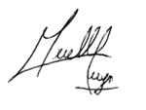

Firma del revisor: ____________________________

ANEXOS:
Anexo 1: captura del hash SHA-256 del PDF, obtenido en la consola
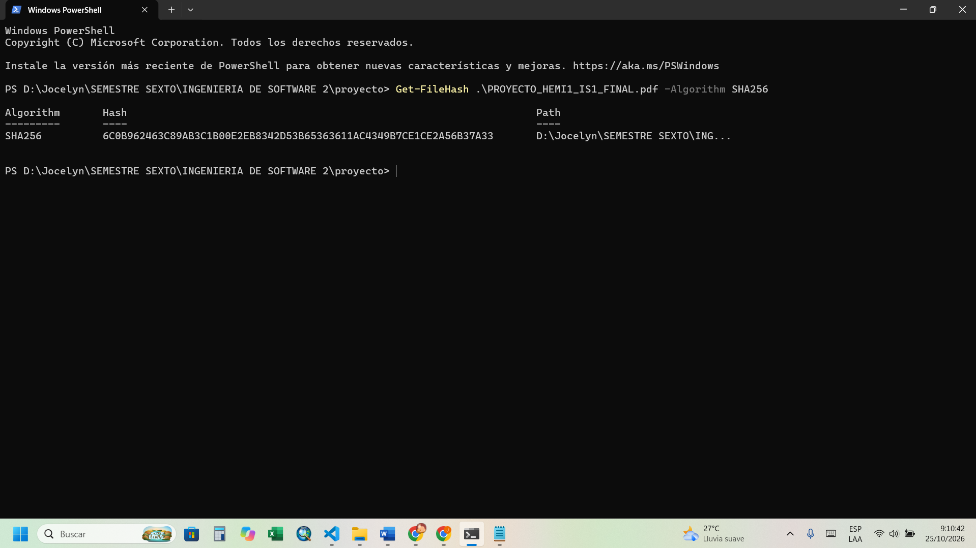

Anexo 2: captura general del documento con los hallazgos subrayados
